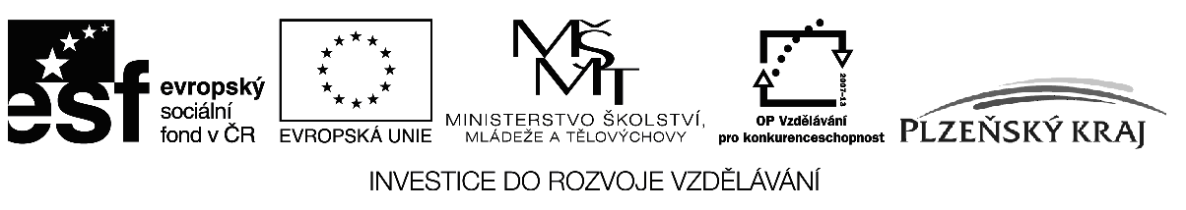

**Projekt: CZ.1.07/1.1.12/02.0019 Přitažlivá výuka - základ kvalitního vzdělávání**

**Souhrnná informace k produktu: Tvorba programu mimoškolní činnosti v oblasti cizích jazyků**

**Obsah:**

Mimoškolní aktivita - tvorba plánů pro výuku 6 nových zájmových útvarů se zaměřením:

1 zájmový útvar - **anglický jazyk začátečníci**, pro žáky 2. stupně ZŠ /duben 2010 - červen 2011/ a 1. stupně ZŠ /školní rok 2011 - 2012/.

1 zájmový útvar - **anglický jazyk pro pokročilé**, pro žáky 2. stupně ZŠ /6. - 9. ročník/

1 zájmový útvar - **německý jazyk pro začátečníky**, pro žáky 6. a 7. třídy

1 zájmový útvar - **německý jazyk pro pokročilé**, pro žáky 8. a 9. třídy

1 zájmový útvar - **ruský jazyk pro začátečníky**, pro žáky 7. - 9. třídy /duben 2010 - červen2011/, 4. a 5. třídy /září 2011 - červen 2012/

1 zájmový útvar - **ruský jazyk pro pokročilé**, pro žáky 6. - 9. třídy

**Cíle:**

Záměrem všech činností v projektu je rozšíření znalostí a dovedností a posílení kompetencí žáků naší školy v oblasti cizích jazyků a ICT prostřednictvím zavádění ICT i do mimoškolních aktivit na základě tvorby a aplikace nových výukových plánů pro nové mimoškolní zájmové útvary zaměřené na cizí jazyky.

Při tvorbě plánů pro výuku cizích jazyků byla využívána ICT a pro činnost jednotlivých zájmových útvarů nově vybavené učebny a pomůcky pořízené v rámci tohoto projektu /i-tabule, netbooky/a již dříve realizovaného projektu z ROP NUTS II Jihozápad /počítačová učebna, jazyková učebna, multifunkční učebna/. Plány byly sestavovány tak, aby žáci v rámci činností v jednotlivých útvarech společně s vedoucími zájmových útvarů nebo i samostatně pracovali s novými ICT, a tak získávali nové poznatky, vědomosti, dovednosti a kompetence, které následně využijí ve školní výuce, v dalším studiu i v běžném životě. Naučili se ovládat novou ICT, pracovat systematicky, ve skupinách, organizovat si vlastní práci, komunikovat s ostatními spolužáky, kooperovat a spolupracovat. Byli vedeni ke správnému vyhodnocení dosažených výsledků /autoevaluace/, ale i k objektivnímu posouzení výsledků práce svých spolužáků.

**Metody a formy výuky:**

Činnost zájmových útvarů byla plánována a pak i ve skutečnosti probíhala v multifunkční učebně, v jazykových učebnách /1. a 2. stupeň ZŠ/ vybavených i-tabulí, v počítačové učebně i v kmenových třídách naší školy. Byly využívány audionahrávky, DVD, videonahrávky v příslušných jazycích, učebnice cizích jazyků, interaktivní tabule, netbooky, různé druhy slovníků, pracovní sešity i výukové programy z internetu, /viz jednotlivé plány výuky/.

Důraz byl kladen na komunikativní dovednosti a orientace v běžných životních situacích, na vytvoření pozitivního vztahu k výuce cizích jazyků. Učivo bylo důkladně procvičováno a upevňováno s přihlédnutím k možnostem jednotlivých žáků. Nižší počet žáků /než v běžné výuce/ umožnil individuální přístup k dětem. Vedoucí zájmových útvarů přizpůsobovali výuku potřebám žáků, plánovali ji tak, aby byla pro žáky přitažlivá. Hojně využívali moderní vyučovací pomůcky, které jsou mezi žáky velmi oblíbené, a proto žáci pracují aktivněji a lépe si učivo zapamatují. U většiny zapojených žáků byl v rámci projektu vytvořen pozitivní vztah k výuce cizích jazyků, žáci získali povědomí, že znalost cizích jazyků je nezbytná pro získání dobrého pracovního uplatnění v jejich dospělosti.

**Termíny a dostupnost produktů:**

Tvorba programu mimoškolní činnosti v oblasti cizích jazyků probíhala v období od 04/2010 do 06/2012. Konečná verze vytvořeného produktu je dostupná v tištěné podobě v ředitelně ZŠ a elektronicky na webu školy [www.cernosin.cz/zs/](http://www.cernosin.cz/zs/).